KARTA INFORMACYJNA PRZEDSIĘWZIĘCIA

BUDOWA INSTALACJI FOTOWOLTAICZNEJ O MOCY DO 1 MW
NA DZIAŁKACH NR 188/77, 188/79, 188/80, 188/81
W OBRĘBIE WYSOKA GM. BOLESZKOWICE

INWESTOR:
Holdy Sp. z o.o.
Wysoka 19, 74-407 Boleszkowice

Autor opracowania:
Arkadiusz Bąkorowski

Karta informacyjna przedsięwzięcia zawiera dane określone w art. 62a ustawy z dnia z dnia 3 października 2008 r. o udostępnianiu informacji o środowisku i jego ochronie, udziale społeczeństwa w ochronie środowiska oraz o ocenach oddziaływania na środowisko (Dz. U. z 2018 r. poz. 2081, z 2019 r. poz. 630, 1501, 1589, 1712, 1815, 1924, 2170.).

Karta Informacyjna Przedsięwzięcia została opracowana na podstawie danych administracyjnych z Gminy Boleszkowice, dokumentacji przekazanej przez inwestora oraz dokumentacji technicznej opisującej zamierzenie inwestycyjne.
Budowę nowego źródła wytwarzania energii elektrycznej opartego na zespole paneli fotowoltaicznych rozpatrzono w oparciu o klasyfikację ujętą w rozporządzeniu Rady Ministrów z dnia 10 września 2019r. w sprawie przedsięwzięć mogących znacząco oddziaływać na środowisko (Dz. U. z 2019 roku, poz. 1839) w:
§ 3 ust. 1 pkt. 53 – zabudowa przemysłowa, w tym zabudowa systemami fotowoltaicznymi, lub magazynowa, wraz z towarzyszącą jej infrastrukturą, o powierzchni zabudowy nie mniejszej niż 1 ha na obszarach innych niż obszary objęte formami ochrony przyrody.
Z uwagi na parametry techniczne planowanej instalacji należy stwierdzić, iż przedmiotowe przedsięwzięcie osiąga progi określone w rozporządzeniu Rady Ministrów z dnia 10 września 2019 r. w sprawie przedsięwzięć mogących znacząco oddziaływać na środowisko w § 3 ust. 1 pkt. 53 określane jako przedsięwzięcie mogące potencjalnie oddziaływać znacząco na środowisko, gdyż powierzchnia zajęta pod instalacje fotowoltaiczną będzie wynosić więcej niż 1 ha.

- Rodzaj, cechy, skala i usytuowanie przedsięwzięcia.
Rodzaj przedsięwzięcia
Planowana inwestycja polega na budowie zespołu paneli fotowoltaicznych o mocy do 1 MW wraz z infrastrukturą towarzyszącą na działkach nr 188/77, 188/79, 188/80, 188/81 położonych w obrębie Wysoka w gminie Boleszkowice woj. zachodniopomorskie. Inwestycja ma na celu budowę urządzeń infrastruktury technicznej służących przetwarzaniu energii promieniowania słonecznego na energię elektryczną oraz przesyłaniu wytworzonej energii elektrycznej do sieci elektroenergetycznej.

Cechy przedsięwzięcia
Farma fotowoltaiczna składa się montowanych na gruncie ogniw fotowoltaicznych oraz z infrastrukturą towarzyszącą taką jak drogi wewnętrzne, linie kablowe energetyczno-światłowodowe, przyłącze elektroenergetyczne, transformatory, inwertery. Zespół urządzeń tworzących farmę fotowoltaiczną obejmie powierzchnię zabudowy około 1,12 ha działki. Z uwagi na sposób montażu paneli powierzchnia zabudowy nie pokrywa się z utratą powierzchni biologicznie czynnej. Panele będą usytuowane w rzędach, ustawionych w 4 metrowych ostępach, w sposób uzyskujący najlepszą ekspozycje. Szacuje się montaż około 3320 szt. paneli, każdy o mocy 320 W, produkujący do 1,0 MW.
Produkcja energii elektrycznej będzie opierała się na systemie „on-grid”, czyli całość wyprodukowanej energii będzie przekazywana do sieci elektroenergetycznej.
Skala przedsięwzięcia
Wytwarzanie energii elektrycznej za pomocą paneli fotowoltaicznych jest działalnością produkcyjną, a tereny zagospodarowane pod tą działalność są terenami zabudowy przemysłowej. W chwili obecnej grunty działek nr 188/77, 188/79, 188/80, 188/81 posiadają kwalifikacje gruntów rolnych oraz rolne zabudowane, w związku z czym konieczne będzie dokonanie przekształcenia obszaru działki na której zlokalizowana będzie farma na działkę budowalną. W ramach przedsięwzięcia zostanie zagospodarowany obszar przekraczający 1 ha działki, sama infrastruktura techniczna obejmie około 1,12 ha ( 0,7301 ha panele fotowoltaiczne i 0,3899 stacja transformatorowa i okablowania). Pozostała część działki nie ulegnie zmianie.

Lokalizacja przedsięwzięcia:
Województwo: zachodniopomorskie
Powiat: Myśliborski
Gmina : Boleszkowice
Działki nr ewidencyjny: 188/77, 188/79, 188/80, 188/81
Obręb ewidencyjny: Wysoka
Obszar działek: 23,5715ha
Właściciele gruntu:
Holdy Sp. z o.o.
Wysoka 19, 74-407 Boleszkowice
Mapa obrębu Wysoka z uwzględnieniem lokalizacji działki
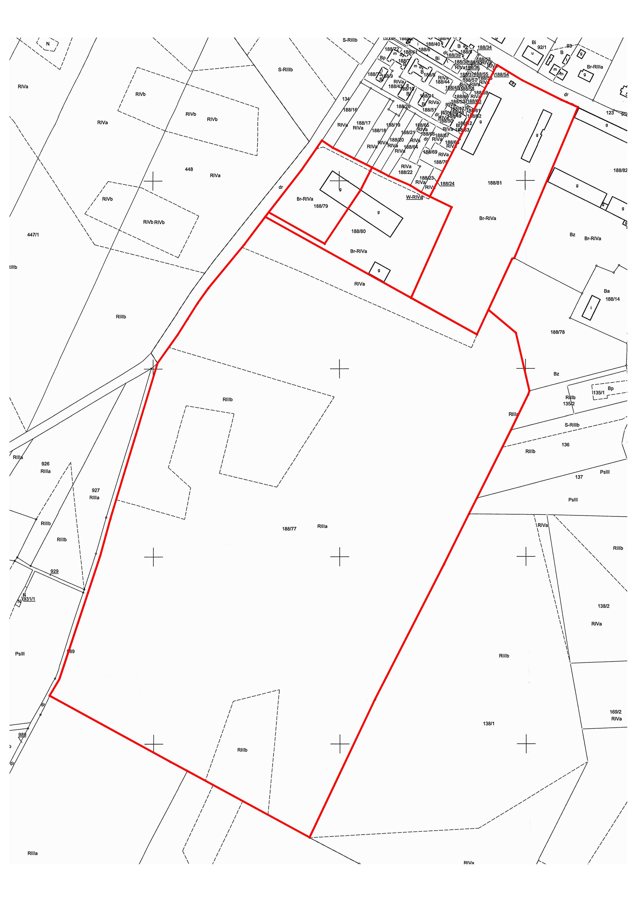
Wstępne założenia projektowe lokalizacji instalacji:

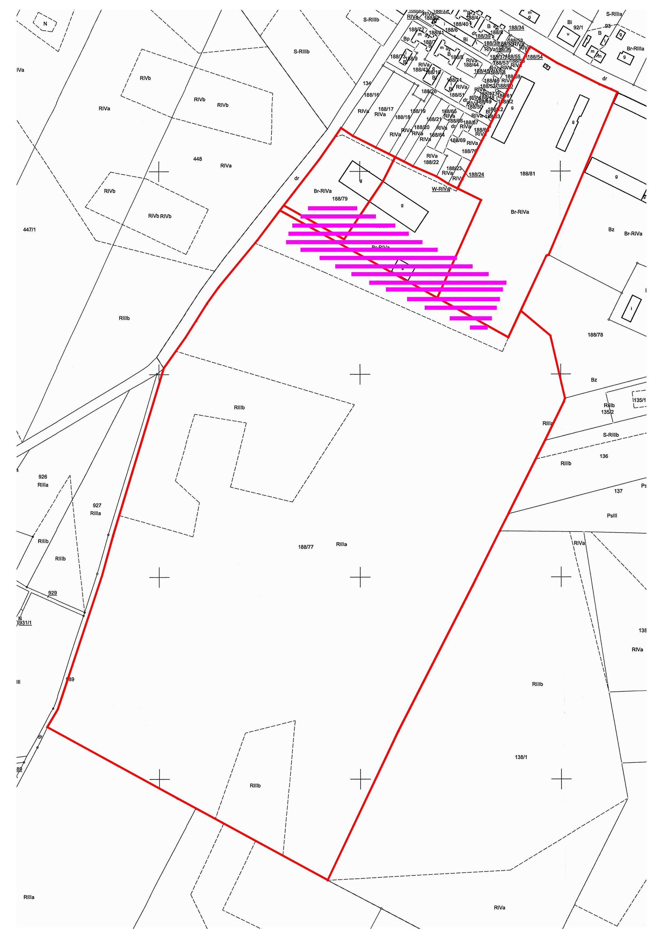

Obsługa komunikacyjna:
Komunikacja wjazd i wyjazd będzie realizowany bezpośrednio z działki na utwardzoną drogę powiatową ( działkę nr 134). Nie przewiduje się wykonywania miejsc postojowych. Charakter inwestycji wymaga dokonania dostawy sprzętu i technologii na etapie budowy ( 15 samochodów ciężarowych, w okresie 1 miesiąca tj. 0,5 pojazdu na dobę). Na etapie eksploatacji nie będzie występował ruch pojazdów.
Położenie geograficzne
Teren planowanego przedsięwzięcia znajduje się w miejscowości Wysoka, w granicach administracyjnych gminy Boleszkowice, położonej w powiecie myśliborskim, w zachodniej części województwa Zachodniopomorskiego.
Bezpośrednie sąsiedztwo lokalizacji przedsięwzięcia stanowią:
- od strony północnej: zabudowa zagrodowa
- od strony wschodniej: pola uprawne, droga lokalna,
- od strony południowej: pola uprawne,
- od strony zachodniej: dalej pola uprawne, luźna zabudowa zagrodowa orz zbiornik wodny.
Najbliżej położoną od lokalizacji planowanego przedsięwzięcia, zabudowę związaną ze stałym pobytem ludzi, stanowi luźna zabudowa zagrodowa w odległości ok. 150m w kierunku północnym i 180m w kierunku zachodnim.
Region fizycznogeograficzny
Powiat Myśliborski położony jest na Pojezierzu Myśliborskim stanowiącym południowy skraj Pomorza Zachodniego i częściowo na Nizinie Gorzowskiej, rozciągając się od Odry po górną Płonię.
Ustalenia miejscowego planu zagospodarowania przestrzennego
Nieruchomość objęta przedsięwzięciem nie znajduje się na terenie nie objętym miejscowym planem zagospodarowania przestrzennego. W związku z powyższym wszelkie ustalenia dotyczące zasady zabudowy działki nastąpią w drodze decyzji o warunkach zabudowy i zagospodarowania terenu.
Położenie hydrograficzne
Pod względem hydrograficznym rozpatrywany teren znajduje się w dorzeczu rzeki Odry przepływającej ok. 13 km na zachód od przedsięwzięcia.
Powierzchnia zajęta pod wody powierzchniowe na terenie powiatu myśliborskiego zajmuje około 3 % powierzchni jednostki. Powiat myśliborski w całości leży w obszarze dorzecza Odry. Na tym obszarze wydzielono liczne jednolite części wód powierzchniowych rzecznych i jeziornych. Do głównych cieków zalicza się: Odrę, rzekę Kłodawkę, Kosę, Sienicę, Ścieniawicę, Płonię oraz Myślę
W powiecie myśliborskim jest ponad 40 jezior (powyżej 10 ha) o łącznej powierzchni ponad 2 600 ha. Największym i najgłębszym z nich jest Jezioro Myśliborskie. Wody stojące uzupełnia ponadto ok. 102 jezior o powierzchni 1 ha.
W odniesieniu do lokalizacji przedsięwzięcia najbliższe wody powierzchniowe płynące stanowią: kanał Sienicy (1,9-2km na wschód i północny-wschód), rzeka Sienica (ok. 4,2km na wschód). Ponadto w rejonie występują zbiorniki wodne (bez nazwy): w miejscowości Wysoka (ok. 1,2km na południe), w miejscowości Troszyn (ok. 3,5km na północny-wschód). Na terenie przedsięwzięcia nie występują wody powierzchniowe ani rowy.
Warunki klimatyczne
Gmina Boleszkowice podobnie jak reszta kraju, należy do strefy klimatu umiarkowanego w obszarze wzajemnego przenikania się wpływów oceanizmu atlantyckiego i kontynentalizmu wschodnio – europejskiego. Udział cech klimatu morskiego jest tu jednak większy. Najczęściej napływają na ten obszar z zachodu wilgotne masy powietrza polarno–morskiego, związane z intensywnym przemieszczaniem się i dużą aktywnością północnoatlantyckiego niżowego ośrodka barycznego. W podziale Polski na dzielnice rolniczo–klimatyczne R. Gumińskiego, gmina należy do nadnoteckiej dzielnicy, która ma charakter przejściowy pomiędzy chłodniejszą i wilgotniejszą dzielnicą pomorską a cieplejszą i bardziej suchą dzielnicą środkową.
Budowa geologiczna
W budowie geologicznej osadów powierzchniowych powiatu myśliborskiego biorą udział: piaski i żwiry wodnolodowcowe budujące równiny sandrowe Chłopowa i Myśli oraz sandr moreny mielęcińskiej, piaski, żwiry i głazy oraz gliny wałów czołowomorenowych fazy pomorskiej i subfazy mielęcińskiej, gliny zwałowe oraz piaski i żwiry lodowcowe oraz piaski i mułki kemów na równinie moreny dennej, rozwiniętej na zapleczu wałów moreny czołowej, iły, mułki i piaski jeziorno – zastoiskowe niecki myśliborskiej oraz iły zastoiskowe w niecce Jeziora Sitno, piaski i mułki rzeczne w dolinie Myśli oraz namuły, torfy, gytie i kreda jeziorna w obrębie zagłębień wytopiskowych i jeziornych na wysoczyźnie i w obrębie zastoiska myśliborskiego.
Warunki hydrogeologiczne
Na terenie gminy Boleszkowice zasoby wód podziemnych o znaczeniu użytkowym, występują głównie w utworach czwartorzędowych, rzadziej w trzeciorzędowych. W obrębie utworów czwartorzędowych występują dwa poziomy wodonośne: gruntowy i wgłębny (międzyglinowy i podglinowy). Poziomy wodonośne rozdzielone są iłami i mułkami zastoiskowymi o miąższości do ok. 30 m.
Poziom gruntowy występuje głównie w obrębie dolin rzecznych. Poziom ten, ze względu na korzystne parametry hydrogeologiczne i jakościowe, jest często ujmowany. Wody poziomu trzeciorzędowego występują w piaskach wodonośnych z nakładem nieprzepuszczalnych iłów lub słabo przepuszczalnych glin morenowych, na głębokości od 60 do 100 m. Poziom ten zasilany jest w drodze przesączania z nadległych poziomów.
Główne zbiorniki wód podziemnych
Główne Zbiorniki Wód Podziemnych (GZWP) to wytypowane do ochrony obszary występowania wód podziemnych, które spełniają określone wymogi ilościowe oraz jakościowe i są istotne w skali kraju dla zaopatrzenia ludności w wodę pitną.
Teren przedsięwzięcia zlokalizowany jest w granicach GZWP nr 134 – Dębno. Jest to zbiornik udokumentowany neogen-czwartorzęd (Ng-Q), o szacunkowych zasobach dyspozycyjnych 29 tys. m³/dobę. Średnia głębokość ujęć wynosi 55m.
Informacja, jak głęboko będą realizowane wykopy i czy będą wymagały odwodnienia
Wykopy pod fundamenty obiektów budowlanych oraz towarzyszącą infrastrukturę przewiduje się do głębokości ok. 1,5 m ppt. Na podstawie przewidywanych warunków hydrogeologicznych w rejonie przedsięwzięcia do głębokości wykopów nie powinny występować wody podziemne, w związku z czym nie przewiduje się odwodnienia wykopów.

- Powierzchnia zajmowanej nieruchomości, a także obiektu budowlanego oraz dotychczasowym sposobie ich wykorzystywania i pokryciu nieruchomości szatą roślinną.

Inwestycję planuje się zrealizować na działkach nr 188/77, 188/79, 188/80, 188/81 położonych w obrębie Wysoka w gminie Boleszkowice woj. zachodniopomorskie.
Działki nr 188/77, 188/79, 188/80, 188/81 mają bezpośredni dostęp do drogi oznaczonej na mapie jako działka nr 134 i 129.

Zagospodarowanie nieruchomości
Działki na których miałaby powstać instalacja są działkami rolnymi oraz rolnymi zabudowanymi o III i IV klasie gruntów ornych. Powierzchnia całkowita działek wynosi 23,5715ha. Działki mają nieregularny kształt. W chwili obecnej teren działek jest wykorzystywany pod uprawę rolną oraz gospodarstwo rolne. Zarządca nieruchomości prowadzi roślinną uprawę zgodnie z zalecanym płodozmianem.

Parametry działki obecnie:
- powierzchnia działek: 23,5715ha
- powierzchnia biologicznie czynna: 23,00ha
- powierzchnia zabudowy: 0,43 ha

Parametry działki po wykonaniu inwestycji:
- powierzchnia działki: 23,5715ha
- powierzchnia biologicznie czynna: 22,00ha
- powierzchnia zabudowy: 1,12 ha

W strefie oddziaływania inwestycji nie występują parki narodowe, leśne kompleksy promocyjne, obszary ochrony uzdrowiskowej i inne obszary objęte ochroną na podstawie ustawy o ochronie przyrody.
Mając na względzie usytuowanie planowanej instalacji oraz jej charakter należy stwierdzić, iż inwestycja spełnia warunki określone w art. 61 ust. 1 ustawy o planowaniu i zagospodarowaniu przestrzennym, w tym zasady dobrego sąsiedztwa.

Pokrycie nieruchomości szatą roślinną
Obecnie cały obszar nieruchomości zajmuje powierzchnia biologicznie czynna w postaci rolnej produkcji roślinnej, w przeważającej wielkości w postaci kukurydzy i zbóż rzepaku.
Na terenie inwestycji nie występują siedliska roślin objętych prawną ochroną określoną w Rozporządzeniu Ministra Środowiska w sprawie ochrony gatunkowej roślin.

Informacja o koniecznych ingerencjach w zastałą szatę roślinną
W ramach realizacji przedsięwzięcia nastąpi wzruszenie obecnej roślinności przy wykonywaniu prac budowlanych i montażowych. W wyniku realizacji inwestycji zastąpi zmniejszenie powierzchni biologicznie czynnej o około ha. Mając na względzie jak najmniejsze negatywne skutki dla środowiska, inwestor zastosuje montaż paneli w oparciu o wbicie konstrukcji metalowej w ziemie. Zabrana powierzchnia biologicznie czynna zostanie wykorzystana pod umiejscowienie infrastruktury towarzyszącej instalacji fotowoltaicznej tj. stacji transformatorowej.
Po zakończeniu prac montażowo budowlanych na obszarze działki będzie rosła roślinność łąkowa, w szczególności różne rodzaje traw i bylin. Wymaga się, aby obszar ten był regularnie koszony min. 4 razy w roku.
Występowanie na terenie nieruchomości fauny
Na obszarze nieruchomości nie stwierdzono występowania zwierząt objętych ochroną gatunkową. Zaleca się przed planowanym terminem realizacji inwestycji dokonać szczegółowej inwentaryzacji fauny celem określenie miejsc bytowania ssaków, ptaków, płazów i gadów.

- Rodzaj technologii.
Inwestycja polega na budowie infrastruktury technicznej przeznaczonej do produkcji energii elektrycznej poprzez zastosowanie zespołu paneli fotowoltaicznych. Panele fotowoltaicznej produkują energię elektryczną poprzez przetwarzanie energii promieniowania słonecznego. Wytworzona energia elektryczna zostanie przekazana do ogólnodostępnej sieci elektroenergetycznej.
Instalacja fotowoltaiczna o mocy do 1 MW składa się z urządzeń takich jak:
- panele fotowoltaiczne,
- konstrukcje wsporcze,
- inwerter fotowoltaiczny,
- okablowanie AC oraz DC do instalacji fotowoltaicznych oraz złącza solarne MC4,
- rozdzielnia PV zawierająca wymagane zabezpieczenia po stronie DC jak i AC m.in.,
ogranicznik przepięć DC, ogranicznik przepięć AC, rozłącznik bezpiecznikowy AC,
- stacja transformatorowa
Szczegółowe zapisy technologii zostaną opisane w projekcie elektrycznym instalacji fotowoltaicznej.
Wszystkie zaprojektowane elementy instalacji fotowoltaicznej muszą spełniać wymagania stawiane przez odpowiednie normy (dot. bezpieczeństwa, oznakowania itd.). Sposób połączeń poszczególnych modułów powinien być wykonany w taki sposób, by uwzględniał parametry wykorzystywanego inwertera m.in. zakres prądów i napięć na stringach paneli.

Panele fotowoltaiczne
Moduły fotowoltaiczne muszą posiadać jeden z certyfikatów zgodności z normą: PN-EN 61215 „Moduły fotowoltaiczne (PV) z krzemu krystalicznego do zastosowań naziemnych - Kwalifikacja konstrukcji i aprobata typu” lub PN-EN 61646 „Cienkowarstwowe naziemne moduły fotowoltaiczne (PV) - Kwalifikacja konstrukcji i zatwierdzenie typu”, lub z normami równoważnymi, wydany przez właściwą akredytowaną jednostkę certyfikującą. System fotowoltaiczny powinien posiadać odpowiednią ochronę przeciwprzepięciową, przeciwporażeniową, przetężeniową i zwarciową, odgromową i przeciwpożarową. Proponuje się zastosowanie modułu fotowoltaicznego o mocy 320 W.
Dane techniczne modułu fotowoltaicznego 320 W.
Moduł fotowoltaiczny 320 W |  | Technologia polikrystaliczna
Moc maksymalna | P_{max}[W] | 320
Napięcie obwodu otwartego | V_{oc}[V] | 39,8
Napięcie mocy maksymalnej | V_{max} [V] | 32,8
Prąd zwarcia | I_{sc}[A] | 9,8
Natężenie prądu mocy maks. | I_{max}[A] | 9,30
Sprawność | [ % ] | 18,8
Ilość diod bypass | [szt.] | 3
Stopień ochrony puszki przyłączeniowej | - | IP68
Specyfika szkła | - | 3,2 mm, antyrefleksyjne, hartowane, z powłoką samoczyszczącą/ AR – antyrefleks w strukturze szkła
Wymiary | [mm] | 1650 x 992 x 35
Waga | [ kg ] | 18,5
Konektory | - | MC4
Współczynnik wypełnienia | % | 77,5
W planowanej instalacji fotowoltaicznej planuje się budowę 3320 szt. paneli fotowoltaicznych.
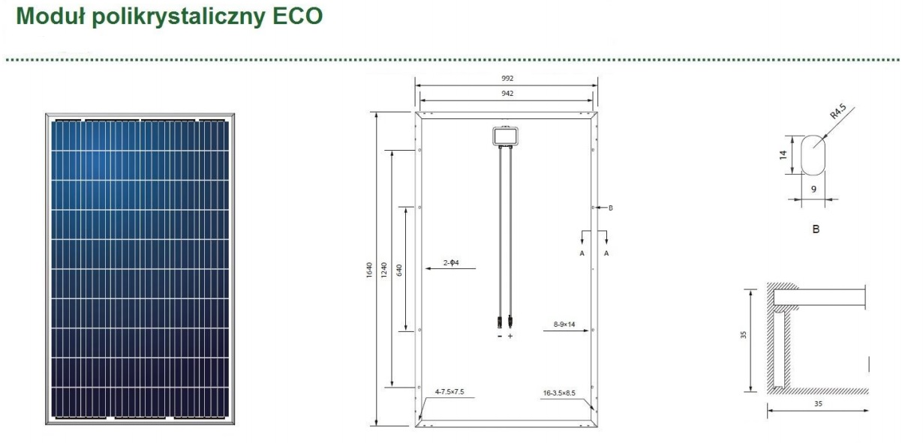

Konstrukcja wsporcza
Konstrukcja wsporcza pod instalacje fotowoltaiczne powinna zostać wykonana zgodnie z obowiązującymi standardami rynkowymi. Powinna być to konstrukcja dedykowana do systemów fotowoltaicznych. Dodatkowo należy zastosować konstrukcję dobraną do danego zastosowania – rodzaj gruntu. Panele należy zorientować względem stron świata w sposób umożliwiających ich największe nasłonecznienie. Elementy łączące aluminiowe profile konstrukcji wsporczej wykonane powinny być ze stali nierdzewnej. Panele fotowoltaiczne oraz konstrukcja montażowa powinny umożliwiać montaż paneli w układzie poziomym pod kątem 35^{O.}

Oprzewodowanie
Panele fotowoltaiczne należy łączyć przeznaczonym do instalacji przewodem solarnym oraz złączkami systemowymi kategorii MC4 lub równoważnymi. Przewód solarny powinien cechować się podwyższoną odpornością na uszkodzenia mechaniczne i warunki atmosferyczne, odpornością na podwyższoną temperaturę pracy oraz odpornością na promieniowanie UV. Luźne odcinki przewodów należy przymocować do konstrukcji wsporczej instalacji przy pomocy opasek kablowych odpornych na promieniowanie UV. Złączki MC4 powinny być zaciskane na końcówkach przewodów zgodnie z wytycznymi producenta, z odpowiednią siłą.
Przekrój kabli stałoprądowych powinien być dobrany według projektu z założeniem minimalizacji strat.
Minimalne wymagania dotyczące przewodów solarnych:
- II klasa ochrony,
- zakres temperatur pracy: -40°C do 120°C,
- podwójna izolacja,
- odporne na promieniowanie UV i działanie warunków atmosferycznych.
Przewody AC należy wykonać za pomocą przewodów elektrycznych YKY. Przewody należy prowadzić w gruncie poniżej poziomu przemarzania.

Inwerter
W instalacji fotowoltaicznej należy zastosować inwertery mające na celu przetworzenie prądu stałego z wyjścia paneli na prąd przemienny sieci elektroenergetycznej. Zastosowane inwertery powinny charakteryzować się stopniem ochrony minimum IP, uwzględniające należytą odporność na warunki atmosferyczne (temperatura pracy -25°C do +60 °C) pozwalające na montaż inwerterów na zewnątrz. Inwertery powinny zostać wyposażone w system umożliwiający pomiar izolacji w części DC, pozwalający wyeliminować uszkodzenia w okablowaniu paneli fotowoltaicznych jak również w samych panelach dając wysokie bezpieczeństwo użytkowania.
Moc inwertera w stosunku do mocy paneli fotowoltaicznych powinna zawierać się w zakresie 85% -120%.
Inwerter powinien posiadać zabezpieczenie przed przepięciami, odwróconą biegunowością DC, anti-islanding, pomiar izolacji w części DC, wbudowany rozłącznik DC, monitorowanie zadziałania ochronników przeciw przepięciowych, zabezpieczenia przeciążeniowe.
Dane techniczne inwertera trójfazowego 25,00 kW.
Inwerter typ | trójfazowy
Inwerter typ | beztransformatorowy
Moc strona DC | 37.80 |  | kW
Moc znamionowa AC | 25.00 |  | kW
Maksymalny prąd wejściowy | MPPT 1
Maksymalny prąd wejściowy | 44.20 |  | A
Maksymalny prąd wyjściowy | 37.90 |  | A
Zakres napięć | 580.00 | 850.00 | V
Sprawność | 98.00 |  | %
Maksymalne napięcie DC | 1000.00 |  | V
Wymiary | 725 x 510 x 225 |  | mm
Waga | 35.70 |  | kg
Stopień ochrony | IP66 |  | -
Pomiar izolacji DC | TAK |  | -
Wbudowany odłącznik DC | TAK |  | -

W instalacjach planuje się montaż 80 szt. inwerterów o mocy 25 kW.
Inwerter powinien posiadać licznik wytworzonej energii elektrycznej umożliwiający gromadzenie i lokalną prezentację danych oraz podłączenie modułu komunikacyjnego do przesyłania danych. Do monitoringu ilości wyprodukowanej energii oraz wizualizacji pracy instalacji fotowoltaicznej należy wykorzystać moduł komunikacyjny połączony kablami internetowymi z inwerterem. W przypadku zdarzeń nieprawidłowości pracy, moduł powinien informować niezwłocznie zarządcę obiektu oraz Wykonawcę poprzez wiadomość e-mail lub wiadomości tekstowe o wyskakujących błędach systemu.

Stacja transformatorowa kontenerowa fotowoltaiczna 0,4/15kV
W instalacji planuje się budowę kontenerowej stacji transformatorowych 0,4/15kV z wydzielonymi pomieszczeniami dla rozdzielni nn 0,4kV, rozdzielni SN i pomieszczeniami komór transformatorowych.
W celu podwyższenia napięcia 0,4kV do napięcia przesyłowego sieci elektroenergetycznej (15kV) zastosowany zostanie "suchy", żywiczny transformator o mocy 1000 kVA.
Jako układ pomiarowo-rozliczeniowy po stronie SN należy zastosować układ 3-fazowy pośredni na napięciu 15kV, zlokalizowany zgodnie z warunkami przyłączeniowymi. Dla potwierdzenia danych elektrycznych po stronie 0,4kV- ilości energii elektrycznej wytworzonej tzw „zielonej”, należy zastosować w każdym polu nn 0,4kV układy pomiarowe 3-fazowe półpośrednie na szynach rozdzielni. Zasilanie potrzeb własnych wykonane zostanie z transformatora pomocniczego na napięciu 400V.
Kontener stacji transformatorowej fotowoltaicznej 0,4/15kV, będący obiektem przemysłowym, projektuje się jako parterowy, niepodpiwniczony.
Wybrano typowy budynek MRw-b z katalogu ZPUE Włoszczowa, który będzie posiadał izolacje dźwiękową i przeciwwodną. Przewiduje się zakup gotowego obiektu.
Budynek posadowiono na fundamencie prefabrykowanym, fundament należy wykonać jako wodoszczelny. Wszystkie przejścia kablowe poniżej terenu zabezpieczyć wodo i gazoszczelnie. Ściany fundamentów wykonać z żelbetu kl. B30. Części podziemne zabezpieczyć przeciwwilgociowo poprzez dwukrotne malowanie Abizolem R+DM.
Nie przewiduje się wyposażenia budynku w instalacje wod-kan., instalacje co i gazową.
Wewnętrzna instalacja elektryczna będzie zamieszczona w projekcie wykonawczym.
Wentylacja mechaniczna oraz ewentualna klimatyzacja zostaną zamieszczone w projekcie wykonawczym.

- Ewentualne warianty przedsięwzięcia.
Wariant 1: odstąpienie od realizacji, pozostawienie stanu obecnego.
Wariant 2: realizacja inwestycji w zakresie ujętym we wniosku.
Inwestor nie przewiduje innych wariantów realizacji przedsięwzięcia.
- Przewidywana ilość wykorzystywanej wody, surowców, materiałów, paliw oraz energii.
Na etapie inwestycji:
  - źródło zaopatrzenia w wodę: nie dotyczy przy realizacji tego typu inwestycji,
  - ilość i sposób odprowadzania ścieków bytowych: nie występuje
  - ilość i sposób odprowadzania ścieków technologicznych: nie występuje
  - ilość i sposób odprowadzania wód opadowych i roztopowych: wody opadowe i roztopowe będą wnikały w ziemię, z uwagi iż panele fotowoltaiczne będą montowane na stojakach ustawionych na gruncie, nie przewiduje się wybudowania dodatkowej instalacji odprowadzania wód odpadowych i roztopowych.
  - ilość surowców: prace budowlano-montażowe nie wymagają zużycia surowców.
  - Ilość paliw:
- gaz ziemny: nie dotyczy
- ropa naftowa: 50 l wykorzystywane przez sprzęt budowlany funkcjonujący na placu budowy
g. ilość energii: nie dotyczy przy realizacji tego typu inwestycji.
W tym: szacunkowe zapotrzebowanie na energię wynosi:
- elektryczną: 0 kW/MW
- cieplną: 0 kW/MW
- gazową: 0 m³/h

- Rozwiązania chroniące środowisko.
Inwestycja będzie realizowana zgodnie z obowiązującymi normami ochrony środowiska przyjętymi dla prowadzenia robót budowlanych. Inwestor zapewnia zabezpieczenie placu budowy oraz prowadzonych prac budowlanych i montażowych.
Podczas realizacji i eksploatacji inwestycji zastosowane zostaną rozwiązania chroniące środowisko polegające art. na:
- postępowanie z odpadami, które powstaną na etapie budowy, eksploatacji i likwidacji zgodne z przepisami ustawy o odpadach, w szczególności gromadzenie poszczególnych rodzajów odpadów w przystosowanych do tego celu kontenerach, przekazywanie odpadów do transportu, odzysku lub unieszkodliwiania jedynie wyspecjalizowanym firmom, posiadającym odpowiednie pozwolenia; gromadzenie odpadów w wyznaczonych miejscach i ich odbiór przez wyspecjalizowane służby komunalne, w tym segregację odpadów celem recyklingu;
- ochronie ptaków: planowany termin rozpoczęcia robót odbywać się będzie poza okresem lęgowym ptaków, dzięki czemu nie dojdzie do zniszczenia gniazd bądź zakłócenia procesu rozrodczego ptaków;
- obniżenie emisji CO₂, SO2, NO₂ i pyłów do atmosfery poprzez zmniejszenie produkcji energii ze źródeł konwencjonalnych oraz zmniejszenie zużycia paliw kopalnych (węgiel);
- właściwy nadzór i organizacja robót budowlanych, który zapobiegnie wystąpienia sytuacji z zanieczyszczeniem środowiska przez substancje ropopochodne z niesprawnych maszyn i urządzeń budowlanych;
- zaprojektowanie technologii w oparciu o sprawdzone standardy stosowane jakościowe w kraju i za granicą;
- użycie materiałów wysokiej jakości gwarantujących długi czas eksploatacji urządzeń;
Nie przewiduje się stosowania materiałów, urządzeń i instalacji powodujących ponadnormatywne oddziaływanie na środowisko i pogarszający się stan lokalnego środowiska. Wszystkie wykorzystywane przy realizacji inwestycji materiały i urządzenia są ogólnodostępne, dopuszczone do stosowania w tego typu pracach, zgodne z polskimi normami. W celu ochrony środowiska naturalnego wszelkie prace montażowe prowadzone będą pod stałym nadzorem z użyciem specjalistycznego i odpowiedniego sprzętu.

- Rodzaje i przewidywane ilości wprowadzanych do środowiska substancji lub energii przy zastosowaniu rozwiązań chroniących środowisko.
Przewidywana ilość wprowadzonych do środowiska substancji lub energii w wyniku realizacji i eksploatacji inwestycji:
  - ilość i sposób odprowadzania ścieków bytowych: nie dotyczy przy realizacji przedmiotowej inwestycji.
  - ilość i sposób odprowadzania ścieków technologicznych: nie dotyczy przy realizacji przedmiotowej inwestycji.
  - ilość i sposób odprowadzania wód opadowych z zanieczyszczonych powierzchni utwardzonych (parkingi, drogi, art.): wody opadowe będą odprowadzane na teren działki.
  - rodzaj, przewidywane ilości i sposób postępowania z odpadami: segregacja i utylizacja odpadów powstałych na etapie budowy instalacji w tym mogą wystąpić tworzywa sztuczne, złom stalowy, odpady kabli elektrycznych, opakowania po materiałach budowlanych, folie, opakowania szklane, opakowania z tworzyw sztucznych i papieru. Nie przewiduje się wystąpienia odpadów niebezpiecznych. Odpady technologiczne materiałów stosowanych w czasie robót będą w całości usuwane przez wykonawcę robót.
Odpady powstałe w wyniku zużycia urządzeń i części elektrycznych oraz elektronicznych, będą przekazywane do kolejnego wykorzystania lub unieszkodliwiane przez odbiorców posiadających stosowne zezwolenia. Odpady, mogące zostać poddane do powtórnego wykorzystania, przekazane będą do firm specjalistycznych zajmujących się recyklingiem odpadów. Powstałe odpady będą składowane w specjalnie do tego przeznaczonych pojemnikach.
  - ilość, rodzaje zainstalowanych i planowanych urządzeń emitujących hałas: brak emisji przy realizacji przedmiotowego przedsięwzięcia.

  - zanieczyszczenia powietrza: brak emisji przy realizacji przedmiotowego przedsięwzięcia.
  - ilości i rodzaje zainstalowanych i planowanych maszyn, urządzeń : urządzenie elektryczne i elektroniczne w tym panele fotowoltaiczne, inwertery, okablowanie.
  - Usytuowanie przedsięwzięcia względem zlewni i jednolitych części wód oraz zidentyfikowanie celów środowiskowych dla wód, na które mogłoby oddziaływać oraz wskazanie czy i w jaki sposób inwestycja będzie oddziaływać na te cele.

Przedmiotowa inwestycja zlokalizowana jest w obszarze dorzecza Odry, dla którego obowiązuje rozporządzenie Rady Ministrów z dnia 18 października 2016r. w sprawie Planu gospodarowania wodami na obszarze dorzecza Odry (Dz.U. z 2016r., poz. 1967).
Kwalifikacja jednolitych części wód
Przedmiotowa inwestycja zlokalizowana jest w obrębie jednolitych części wód określonych w Tabeli:

Lokalizacja jednolitych części wód
Dorzecze | Odry
Region wodny | Dolnej Odry i Przymorza Zachodniego
Ekoregion (wg Kondrackiego) | Równiny Centralne (14)
Jednolite części wód podziemnych
Kod JCWPd | PLGW600023
Czy JCWPd jest monitorowana? | monitorowana
Stan ilościowy | dobry
Stan chemiczny | dobry
Ocena ryzyka nieosiągnięcia celów środowiskowych | niezagrożona
Cel środowiskowy | dobry stan chemiczny
Cel środowiskowy | dobry stan ilościowy
Odstępstwo - art. 4.4 RDW | nie
Typ odstępstwa | nie dotyczy
Termin osiągnięcia dobrego stanu | nie dotyczy
Uzasadnienie odstępstwa | nie dotyczy
Jednolite części wód powierzchniowych
Kod JCWP | PLRW600001912944
Nazwa jednolitej części wód powierzchniowych (JCWP) | Kanał Sienicy
Typ JCWP | Potok nizinny lessowy lub gliniasty (16)
Czy JCWP jest monitorowana? | niemonitorowana
Status JCWP | sztuczna część wód (SCW)
Aktualny stan lub potencjał JCWP | dobry
Ocena ryzyka nieosiągnięcia celów środowiskowych | zagrożona
Cel środowiskowy | dobry potencjał ekologiczny
Cel środowiskowy | dobry stan chemiczny
Odstępstwo | nie
Typ odstępstwa | nie dotyczy
Termin osiągnięcia dobrego stanu | 2015
Uzasadnienie odstępstwa | nie dotyczy

Wpływ przedsięwzięcia na osiągnięcie celów środowiskowych dla wód zgodnie z założeniami Ramowej Dyrektywy Wodnej oraz przepisami ustawy Prawo wodne celem środowiskowym dla jednolitych części wód powierzchniowych niewyznaczonych jako sztuczne lub silnie zmienione jest ochrona, poprawa oraz przywracanie stanu jednolitych części wód powierzchniowych, tak aby osiągnąć dobry stan tych wód.
Celem środowiskowym dla sztucznych i silnie zmienionych jednolitych części wód powierzchniowych jest ochrona tych wód oraz poprawa ich potencjału i stanu, tak aby osiągnąć dobry potencjał ekologiczny i dobry stan chemiczny sztucznych i silnie zmienionych jednolitych części wód powierzchniowych.
Celem środowiskowym dla jednolitych części wód podziemnych jest:
1) zapobieganie lub ograniczanie wprowadzania do nich zanieczyszczeń;
2) zapobieganie pogorszeniu oraz poprawa ich stanu;
3) ochrona i podejmowanie działań naprawczych, a także zapewnianie równowagi między poborem a zasilaniem tych wód, tak aby osiągnąć ich dobry stan.
Przy ustalaniu celów środowiskowych dla JCWP brano pod uwagę aktualny stan JCWP w związku z wymaganym zgodnie z Ramową Dyrektywą Wodną warunkiem niepogarszania ich stanu. Dla jednolitych części wód, będących obecnie w dobrym/ bardzo dobrym stanie/potencjale ekologicznym, celem środowiskowym będzie utrzymanie tego stanu/potencjału. Dla naturalnych części wód celem będzie osiągnięcie co najmniej dobrego stanu ekologicznego, dla silnie zmienionych i sztucznych części wód - co najmniej dobrego potencjału ekologicznego. Ponadto, w obu przypadkach, w celu osiągnięcia dobrego stanu/potencjału konieczne będzie dodatkowo utrzymanie co najmniej dobrego stanu chemicznego.
Mając na uwadze powyższe, oraz planowane w ramach przedsięwzięcia rozwiązania techniczne i technologiczne, brak stosowania materiałów stwarzających zagrożenia dla środowiska wodnego, a także przyjęty sposób gospodarki wodno-ściekowej, można uznać, że budowa i funkcjonowanie instalacji nie będzie miało negatywnego wpływu na wody.
Realizacja przedsięwzięcie będzie wymagała płytkich wykopów w celu montażu i instalacji niezbędnej infrastruktury – paneli i inwerterów na elementach konstrukcyjnych oraz wykonania przyłącza energetycznego. Faza budowy nie będzie wymagała prowadzenia odwodnień wykopów.
Eksploatacja stacjonarnej instalacji – paneli w których znajdują się ogniwa fotowoltaiczne, wykorzystujących do produkcji energii elektrycznej wyłącznie energię słoneczną;
nie zużywających wody i nie generujących ścieków; przy znikomym i okresowym ruchu komunikacyjnym związanym z obsługą techniczną instalacji; nie będzie powodować dopływu zanieczyszczeń do wód podziemnych, przez co nie wpłynie na pogorszenie stanu chemicznego części wód podziemnych.
Planowana instalacja fotowoltaiczna, w trakcie eksploatacji nie stanowi źródła powstawania ścieków. Na terenie tej instalacji powstaną jedynie wody opadowe i roztopowe odprowadzane w sposób niezorganizowany (tj. bez pośrednictwa kanalizacji deszczowej) do ziemi. Wody opadowe i roztopowe będą czyste, gdyż ruch komunikacyjny mogący stanowić potencjalne zanieczyszczenie w obrębie instalacji będzie odbywał się sporadycznie. Przedsięwzięcie nie zmniejszy naturalnej retencji terenowej, gdyż teren pod panelami fotowoltaicznymi nie będzie uszczelniony, zapewniając naturalny odpływ wód opadowych i roztopowych do ziemi.
Przy braku zapotrzebowania w wodę funkcjonowanie planowanej instalacji nie ma wpływu na stan ilościowy wód, w tym wód podziemnych.
Przedsięwzięcie nie przyczyni się zatem do zmiany obecnie występującego stanu/potencjału ekologicznego Jednolitych Części Wód Podziemnych (PLGW600023), określonych w Planie gospodarowania wodami na obszarze dorzecza Odry.
Przedsięwzięcie położone jest z dala od istotnych wód powierzchniowych płynących lub stojących. Najbliższe wody znajdujące się w sąsiedztwie granic inwestycji to: zbiornik wodny w miejscowości Wysoka (ok. 1,2km na południe), kanał Sienicy (ok. 1,9-2km na wschód i północny-wschód) i rzeka Sienica (ok. 4,2km na wschód).
Ponieważ przedsięwzięcie znajduje się w dużym oddaleniu od wód powierzchniowych, przedsięwzięcie nie będzie oddziaływać na środowisko wodno-gruntowe, a ponadto z terenu przedsięwzięcia nie będą wprowadzane ścieki do wód lub do ziemi, zatem można stwierdzić, że przedsięwzięcie nie przyczyni się również do zmiany obecnie występującego stanu/potencjału ekologicznego Jednolitych Części Wód Powierzchniowych (PLRW600001912944 - Kanał Sienicy), określonych w Planie gospodarowania wodami na obszarze dorzecza Odry.
Tym samym przedsięwzięcie nie przyczynia się do nieosiągnięcia celów środowiskowych zawartych w Planie gospodarowania wodami na obszarze dorzecza Odry.

- Możliwe transgraniczne oddziaływanie na środowisko.
Uwzględniając lokalizację przedsięwzięcia w miejscowości Wysoka (gmina Boleszkowice, powiat myśliborski, województwo zachodniopomorskie) oraz z uwagi na bardzo małą
i lokalną skalę oddziaływań przedsięwzięcia na środowisko można stwierdzić,
że oddziaływanie transgraniczne nie wystąpi.
Odległość terenu przedsięwzięcia do granic sąsiednich krajów wynosi:
- Niemcy ok. 14 km,
- Czechy ok. 195 km,
- Słowacja ok. 470 km,
- Ukraina ok. 665 km,
- Białoruś ok. 585 km,
- Litwa ok. 585 km,
- Rosja ok. 395 km.

- Obszary podlegające ochronie na podstawie ustawy z dnia 16 kwietnia 2004 r. o ochronie przyrody oraz korytarzach ekologicznych, znajdujących się w zasięgu znaczącego oddziaływania przedsięwzięcia.
Obszary wymienione w art. 63 ust. 1 pkt 2 ustawy OOŚ znajdujące się w rejonie planowanego przedsięwzięcia:
Planowane przedsięwzięcie znajduje się poza granicami terenów podlegających ochronie na podstawie ustawy z dnia 16 kwietnia 2004r. o ochronie przyrody (Dz.U. z 2020r., poz. 55). Teren położony również poza obszarami specjalnej ochrony ptaków i ochrony siedlisk wyznaczonymi rozporządzeniem Ministra Środowiska z dnia 12 stycznia 2011r. w sprawie obszarów specjalnej ochrony ptaków (Dz.U. nr 25 poz. 133).
Najbliższe obszary chronione ekologicznie w promieniu do 10km to:
• Rezerwaty przyrody:
- Cisy Boleszkowickie – w odległości ok. 4,9 km,
• Parki krajobrazowe:
- Cedyński Park Krajobrazowy - otulina – w odległości ok. 3,2km,
- Ujście Warty – w odległości ok. 8,3km,
• Parki narodowe – brak,
• Obszary Chronionego Krajobrazu (OChK):
- OChK A (Dębno-Gorzów) –w odległości ok. 4,9 km,
• Zespoły przyrodniczo-krajobrazowe – brak,
• Obszary Natura 2000: Obszary Specjalnej Ochrony Ptaków (OSO)
- Ostoja Witnicko-Dębniańska PLB320015 – w odległości ok. 3,8km,
- Dolina Dolnej Odry PLB320003 – w odległości ok. 7,9km,
• Obszary Natura 2000: Specjalne Obszary Ochrony Siedlisk (SOO)
- Gogolice-Kosa PLH320038 – w odległości ok. 6,3 km,
- Dolna Odra PLH320037 – w odległości ok. 7,9 km,
Lokalizację planowanego przedsięwzięcia względem najbliższych obszarów chronionych przyrodniczo przedstawiono graficznie.
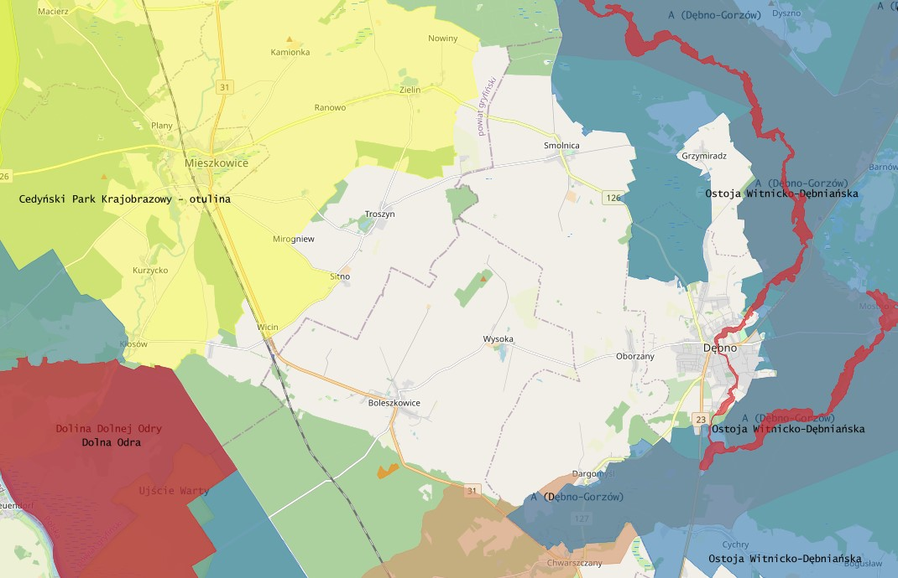

Teren przedsięwzięcia oraz zasięg jego oddziaływania znajduje się poza obszarami stanowiącymi korytarze ekologiczne. Najbliższe korytarze wchodzące w skład Korytarza Północnego (KPn). stanowią: Lasy Nadodrzańskie GKPn-28A (4,6km na południowy-zachód), Puszcza Gorzowska GKPn-27 (5,4km na południowy-wschód) i Puszcza Gorzowska - Puszcza Piaskowa GKPn-28B (5,0km na północ).
Lokalizację planowanego przedsięwzięcia względem najbliższych korytarzy ekologicznych przedstawiono graficznie.
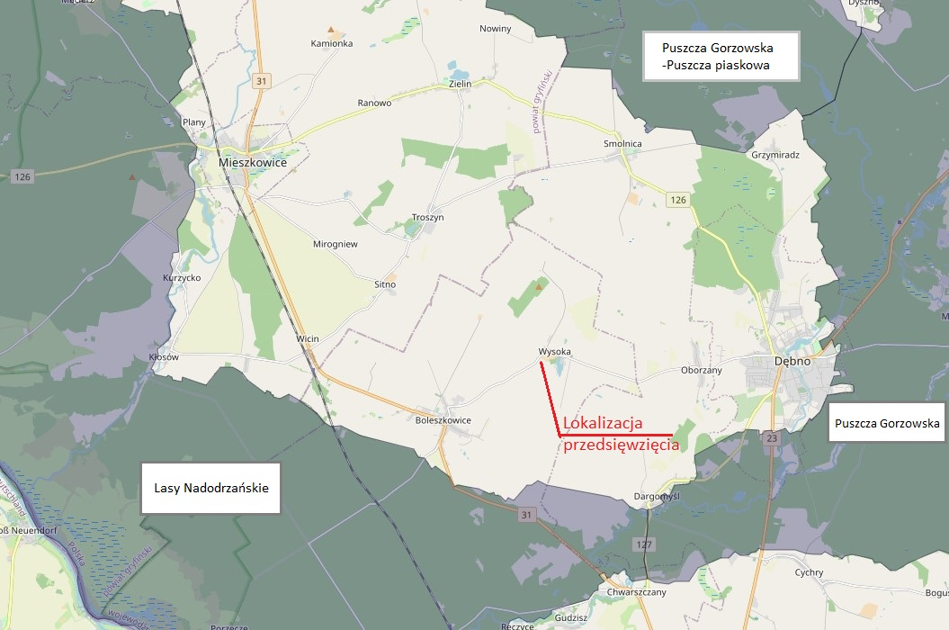
- Wpływ planowanej drogi na bezpieczeństwo ruchu drogowego w przypadku drogi w transeuropejskiej sieci drogowej.
Nie dotyczy tego przedsięwzięcia.

- Przedsięwzięcia realizowane i zrealizowane, znajdujące się na terenie, na którym planuje się realizację przedsięwzięcia, oraz w obszarze oddziaływania przedsięwzięcia lub których oddziaływania mieszczą się w obszarze oddziaływania planowanego przedsięwzięcia – w zakresie, w jakim ich oddziaływania mogą prowadzić do skumulowania oddziaływań z planowanym przedsięwzięciem.
Planowane przedsięwzięcie z uwagi na swój zakres, rodzaj technologii, lokalizację i obszar oddziaływania oraz rodzaj potencjalnych uciążliwości nie będzie oddziaływać transgranicznie na środowisko, zarówno na etapie realizacji jak i użytkowania.
W okolicach znajdują się w znaczącej mierze łąki i pola uprawne.

- Ryzyko wystąpienia poważnej awarii lub katastrofy naturalnej i budowlanej, przy uwzględnieniu używanych substancji i stosowanych technologii, w tym ryzyka związanego ze zmianą klimatu.

Zgodnie z treścią Rozporządzenia Ministra Rozwoju z dnia 29 stycznia 2016 r. w sprawie rodzajów i ilości znajdujących się w zakładzie substancji niebezpiecznych, decydujących o zaliczeniu zakładu do zakładu o zwiększonym lub dużym ryzyku wystąpienia poważnej awarii przemysłowej, prace montażowe objęte niniejszym przedsięwzięciem nie spowodują wystąpienia poważnych awarii przemysłowych oraz katastrofy naturalnej. Zakres prac budowlanych i montażowych jest ograniczony, w celu zapewnienia warunków bezpieczeństwa będą one prowadzone z zachowaniem przepisów prawa budowlanego oraz przepisów bezpieczeństwa i higieny pracy określonymi w planie bezpieczeństwa i ochrony zdrowia dla realizacji niniejszego projektu.
Nie przewiduje się wystąpienia awarii czy katastrofy budowlanej spowodowanej zagrożeniami naturalnymi czy klęskami żywiołowymi. Z uwagi na charakter inwestycji, sposób usytuowania i przyjęte założenia projektowe, należy wykluczyć wystąpienie ryzyka polegającego na zniszczeniu instalacji i wystąpieniu awarii przy: nagłych i ulewnych opadach deszczu, zaleganiu pokrywy śnieżnej na płaszczyźnie paneli, dużych wahań temperatur czy wystąpieniem silnych, porywistych wiatrów.
Przy projektowaniu instalacji, a w szczególności konstrukcji wspornych, należy wrócić uwagę, iż obszar działki jest zakwalifikowany do obszarów zagrożonych powodzią, warunki gruntowe są niestabilne oraz występuje duża wilgotność gruntu tj. 0,75 m3 wody/m3 gruntu.
- Przewidywana ilość i rodzaj wytwarzanych odpadów oraz ich wpływ na środowisko
W trakcie prac montażowych będą dominować odpady związane ze składowaniem materiałów stalowych ( konstrukcji wspornej paneli fotowoltaicznych). Konstrukcje wsporne oraz panele fotowoltaiczne zostaną dostarczone na teren inwestycji w gotowych elementach, przygotowanych do montażu. W związku ze specyfiką prac na etapie realizacji przedsięwzięcia mogą powstać jedynie odpady stanowiące śruby i wkręty, kable i przewodowy, materiały z tworzyw sztucznych służące do zabezpieczenia konstrukcji podczas transportu.
Etap realizacji inwestycji mogą zostać wytworzone następujące rodzaje i ilości odpadów:
LP. | KOD ODPADU | RODZAJ ODPADU | ILOŚĆ
1 | 150102 | Opakowania z tworzyw sztucznych | 50 kg
2 | 150104 | Opakowania z metali | 45 kg
3 | 170405 | Żelazo i stal | 15 kg
4 | 170410 | Kable i przewody elektryczne | 7 kg

Odpady powstałe w wyniku realizacji przedsięwzięcia będą gromadzone w przeznaczonych do tego celu pojemnikach, a następnie przekazane wykonawcy robót do usunięcia i wywozu. Wykonawca prac zobowiązany będzie do przekazania odpadów odpowiednim jednostkom posiadających uprawnienia do ich składowania i utylizacji. Na etapie eksploatacji przedsięwzięcie nie będzie generowało żadnych odpadów. Nie przewiduje się powstania na etapie realizacji odpadów niebezpiecznych.

- Prace rozbiórkowe dotyczące przedsięwzięć mogących znacząco oddziaływać na środowisko – z uwzględnieniem dostępnych wyników innych ocen wpływu na środowisko, przeprowadzonych na podstawie odrębnych przepisów.

Podczas realizacji przedsięwzięcia nie przewiduje się wykonania prac rozbiórkowych.
W przypadku likwidacji konstrukcji i farmy fotowoltaicznej powstaną odpady, które będzie można powtórnie przekazać do wykorzystania tj. 300 kg stali, 4,8 kg krzemu, kable i przewody elektryczne 45 kg. Rozbiórka zespoły paneli fotowoltaicznych będzie dokonana na podstawie decyzji administracyjnej wydanej na podstawie projektu budowlanego.
- Ocena oddziaływania na klimat oraz różnorodność biologiczną, wykorzystywanie zasobów naturalnych, w tym gleby, wody i powierzchni ziemi.
Planowane przedsięwzięcie z uwagi na swój zakres, rodzaj technologii, lokalizację i obszar oddziaływania oraz rodzaj potencjalnych uciążliwości nie będzie negatywnie oddziaływać na klimat i różnorodność biologiczną. Wykorzystanie zasobów nastąpi w minimalny sposób. Instalacja nie zmieni warunków gruntowych, nie spowoduje zanieczyszczeń gruntów, wód powierzchniowych i podziemnych.

- Oddziaływanie na środowisko z uwzględnieniem potrzeb dotyczących dostosowania do zmian klimatu i łagodzenia skutków zmian klimatu, a także odporności na klęski żywiołowe.
- Bezpośrednie emisje gazów cieplarnianych powodowane przez przedsięwzięcie:
Nie dotyczy przy realizacji przedmiotowego przedsięwzięcia
- Bezpośrednie emisje gazów cieplarnianych powodowane przez działania towarzyszące przedsięwzięciu:
Nie dotyczą, brak emisji gazów cieplarnianych przy funkcjonowaniu instalacji fotowoltaicznej.
- Bezpośrednie emisje gazów cieplarnianych powodowane przez transport towarzyszący przedsięwzięciu:
Emisje do powietrza powstające na etapie montażowym wywołane pracą sprzętu budowlanego:
- 0,02 Mg CO2
- 0,000003 Mg CH4
- 0,000001 Mg N2O
- 0,0004 Mg CO
- 0,0086 Mg niemetanowe lotne związki organiczne
- 0,0002 Mg NO
- 0,000002 SO2
- 0,0 Mg Pb
d) Działania skutkujące pochłanianiem gazów cieplarnianych: nie zastosowano przy realizacji przedmiotowego przedsięwzięcia
- Działania skutkujące zmniejszaniem emisji gazów cieplarnianych,
Poprzez realizację inwestycji nastąpi ograniczenie emisji gazów cieplarnianych stanowiących produkt uboczny wytwarzania energii elektrycznej ze źródeł konwencjonalnych.
- Pośrednie emisje gazów cieplarnianych związane z zapotrzebowaniem na energię towarzyszącą: nie dotyczy przy realizacji przedmiotowego przedsięwzięcia
- Zagrożenia dla zdrowia ludzi, w tym wynikające z emisji.
Nie dotyczy przy realizacji przedmiotowego przedsięwzięcia

- Czy dla projektowanej inwestycji planuje się utworzenie obszaru ograniczonego użytkowania (dla przedsięwzięć wymienionych w art. 135 Prawa ochrony środowiska), spowodowane tym, że mimo zastosowanych dostępnych rozwiązań technicznych, technologicznych i organizacyjnych nie mogą być dotrzymane standardy jakości środowiska poza terenem zakładu lub innego obiektu?
Nie przewiduje się, nie ma ku temu przesłanek.
Ze względu na rodzaj instalacji, zgodnie z Rozporządzeniem Ministra Środowiska dnia 27 sierpnia 2014 r. w sprawie rodzajów instalacji mogących powodować znaczne zanieczyszczenie poszczególnych elementów przyrodniczych albo środowiska jako całości, projektowana farma fotowoltaiczna nie jest instalacją mogącą powodować zanieczyszczenia elementów przyrodniczych lub środowiska jako całości.

- Czy Wnioskodawca ubiega się o dofinansowanie planowanej inwestycji ze środków Unii Europejskiej?
Nie.

- Analiza kosztów i korzyści
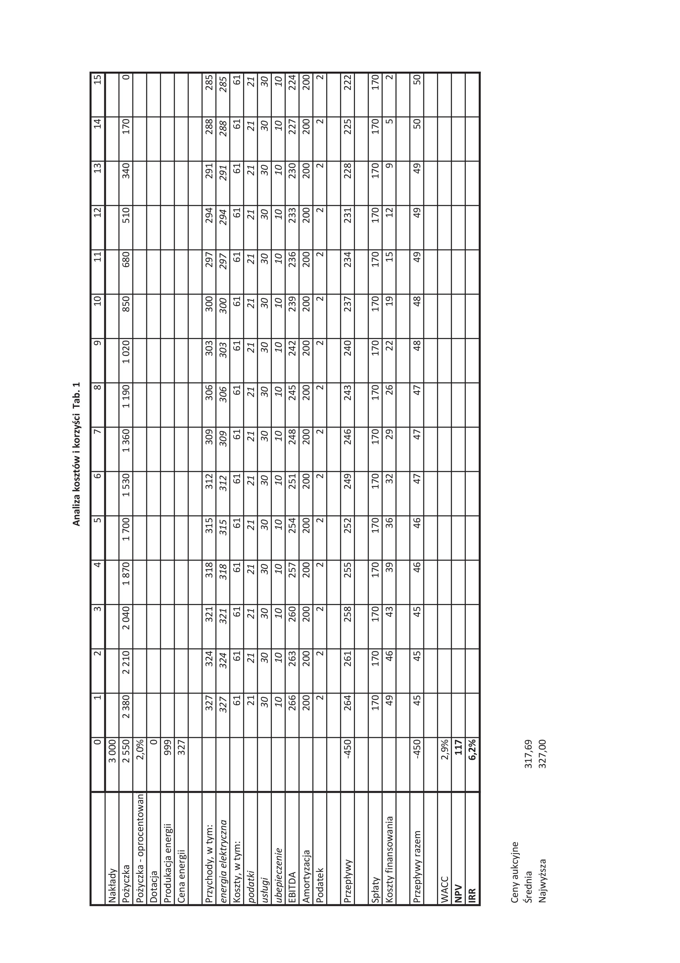
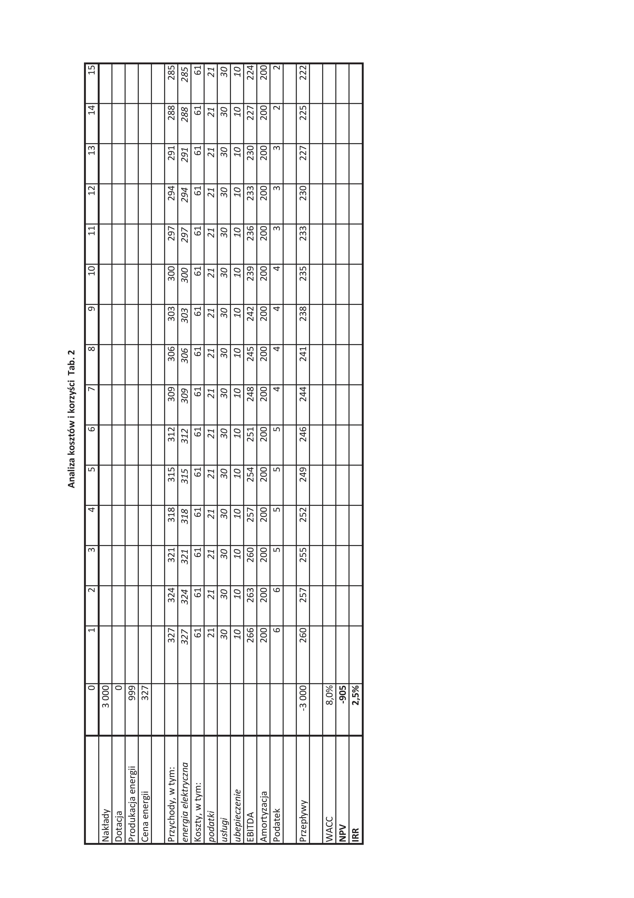
12.10.2020r.
Arkadiusz Bąkorowski

